Muestra de cómo se ve el chat:
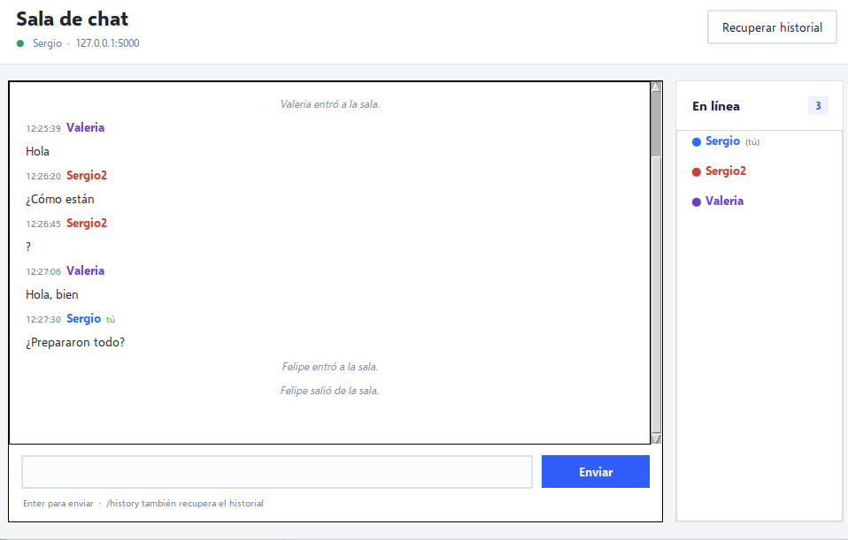

Recuperación del Historial al entrar:
